Краєзнавчо-дослідницька робіта
Напрям:
«Географія рідного краю»

Стежками рідного
села

2023

Зміст
Вступ_______________________________________________________________4-5
Історичні події_______________________________________________________6-7
Видатні постаті села __________________________________________________8-9
Туристсько-краєзнавчі об’єкти _______________________________________10-14
Сучасний стан______________________________________________________15-17
Література___________________________________________________________18
Додатки_____________________________________________________________19

ВСТУП
Село Видричі є центром Видричівського старостинського округу Камінь-Каширського району Волинської області. Крім нього, до складу старостинського округу входять села Теклине, Дубровиця та хутір Михнівка.
Поселення виникло у кінці 18 століття. Сюди на земельні ділянки переселялися мешканці містечка Михнівка. Разом із навколишніми селами воно належало польському магнатові Петрушевському, який володів 10 тисячами десятин землі. Селянам-кріпакам доводилось тяжко працювати на пана: 4 дні панщини на тиждень, знущання панського війта (економа ). За найменші провинності ( наприклад, непідібраний на полі колосок ) жорстоко карали: били різками. Селяни мусили звертатись до пана «Ваше високопреподобіє», цілувати при зустрічах руку чи край одягу. Трудівники не мирились, тікали із кріпацької неволі.
Після скасування кріпосного права Петрушевський продав маєток за 20 тисяч злотих чиновнику Ковельського казначейства Степану Малюшкевичу, в якого уже було близько 5600 десятин землі. І після реформи селяни були залежними: арендували землю, працювали за третій сніп, за третю копицю сіна тощо.
У 19 столітті у Видричах було 78 домів, мешкало 287 жителів. У 1908 році налічувалось уже 86 дворів і 407 мешканців. У 30-40-і роки село Видричі, як і найближчі довколишні села Бузаки, Козьол (нині Дубровиця), Поступель, Лучичі, колишнє містечко Михнівка були власністю польського землевласника Алєксандра Малюшкевича, сина Степана Малюшкевича. Його дружина і два сини постійно мешкали у Варшаві, лише зрідка навідуючись до батька. Пан жив сам, в його маєтку проживала служанка, численні дворові робітники, яких селяни називали двірняками. Вони жили при панському маєтку разом із сім’ями, там і харчувалися.
Пан Малюшкович був досить багатим. Його власністю були величезні лісові масиви, починаючи від річки Турія у Бузаках і аж до сіл Лучичі, Замшани і Видраниця теперішнього Ратнівського району. Орної землі, за свідченнями старожилів, у нього було порівняно небагато: близько ста гектарів, бо місцевість тут була досить болотиста, заросла кущами. Грунти бідні, піщано-підзолисті.
Щодо походження назви села Видричі існує кілька версій. За однією з них, володів цим та деякими навколишніми поселеннями багатодітний гоноровитий польський пан Петрушевський, який увіковічнив імена своїх синів та дочок у назвах населених пунктів: Теклине (від імені Текля), Бузаки (від імені Бузя), Видричі (одну з доньок звали Видрою), Станісланівка (тепер Підріччя), Ігнатівна (тепер Дубровиця). Друга версія: село назване так тому, що в навколишніх водоймах водилося багато видр (хутрових звірків). Напевно, більш заслуговує на увагу друга, бо у Волинській області поблизу є ще села з подібною за початком назвою: Видерта (теж Камінь-Каширського району) і Видраниця (Ратнівського району). А жіночих імен Видра ніде не зафіксовано. Хоча, можливо, це було прізвисько войовничої доньки польського пана. Як би там не було, але назва прижилася і змін її не передбачається.( дод.1)

ІСТОРИЧНІ ПОДІЇ
Жителі села були учасниками всіх історичних подій. Зокрема участь у боротьбі за визволення від царського гніту брали Мартинюк Іов Іванович (під час служби у війську – організатор бунту серед солдат проти царського режиму, був арештований, відбував покарання; після повернення додому судився з поміщиком Малюшкевичем, разом з однодумцями знищив огорожу навколо панських полів), Мороз Петро, Павлович Григорій Якимович, Шведик Трифон Потапович (брав участь у боротьбі проти генерала Корнілова, його так званої «Дикої дивізії» у Петрограді; пізніше активний учасник боротьби за встановлення радянської влади). В історію села ввійшов переказ про те, як Шведик Т.П., Кривош Олексій, Савчук Феодосій Степанович, Деркач Павло Трохимович, Сорока Матвій з червоним прапором і піснею «Вставай, подьімайся, рабочий народ» прийшли вулицями села. Було розгромлено маєток Малюшкевича, роздано селянам його добро. Старий поміщик доживав віку у свого колишнього конюха, його сини пізніше загинули у боротьбі з фашистськими окупантами.
Залишилось у пам’яті народній і те, що Шведик Василь Федорович, Мартинюк Протас Павлович, Шелест Василь Євдокимович. Питель Гаврило Сильвестрович, Мартинюк Андрій Гаврилович стали першими піонерами села Видричі.
На початку 40-их років у селі було 130 дворів і 650 жителів. У роки війни багато будівель зазнали руйнувань. У травні 1944 року було велике бомбардування з повітря, під час якого було спалено 40 житлових будинків, загинуло 15 жителів. 5 березня 1944 року село було звільнено від фашистських окупантів. Чоловіче доросле населення майже повністю було демобілізоване в діючу армію і відправлене на фронт. З поля бою не повернулися 28 чоловік, які навічно внесені у «Книгу пам’яті України», з них 9 – пропало безвісти.
Є дані, що на місці теж точилась боротьба проти ворогів, наприклад, жителі села Зубок О.І., Пась А.В. Оксентія Сороку три рази вивозили на каторжні роботи в Німеччину, але три рази він вертався з дороги, потім воював на фронті.
У 1976 році у селі споруджено меморіал в пам’ять про полеглих односельчан. У центрі його – скульптура воїна в повних зріст в касці і плащі-накидці. Зліва – прямокутник стела з прізвищами 69 жителів сіл Видричі, Теклине, Дубровиця, які загинули як у роки війни, так і в повоєнний час. Пам’ятник виготовлений із залізобетону і мармурової крихти.
В урочищі Щирба місцевого лісу є пам’ятний знак на місці загибелі у 1946 році комсомольського активіста, члена Ратнівського райкому комсомолу Леоніда Голубченко.
Учасниками війни в Афганістані були В.В.Мартинюк, В.В.Омелянчук,
В.Т.Бабула, В.А.Приймачук, П.П.Банера.
Ветерани визвольних змагань та ті, що були репресовані і пізніше реабілітовані, П.Г.Деркач, М.Т.Мороз, А.В.Пась, А.Т.Пась.
В повоєнні роки на території села діяли організації «Мостопоїзд», «Ліспромгосп». У 1948 році було створене колективне господарство імені Ворошилова, який пізніше називався «Комуніст», «Більшовик» і, нарешті,
«Видричівський». Його головами у різний час були Зубок Микола Васильович, Калюх Іван Семенович, Зубок Іван Іванович та ін.
Головами сільської ради були Шведик Г.Ф., Регаль І.Д., Денисюк В.Є.,
Кривош В.О., Питель Й.С., Мартинюк І.Г., Пугач В.М., Сорока В.Ф., Царик О.М. Нині сільським старостою є Сорока Тарас Миколойович.

ВИДАТНІ ПОСТАТІ
Протягом багатьох років директором будинку культури села Видричі працювала Ганна Григорівна Павляшик, найбільш знана в Україні виконавиця народної пісні. Тут у 1955 році вона народилась, закінчила школу, а там – Луцьке педагогічне училище. З 1974 року вона очолила Видричівський культосвітній заклад. Відліком часу для фольклорної співачки став 1982 рік, коли на обласному конкурсі-огляді вона виконала пісню, яку співали у селі, «Ой,воли мої,соловейки».
Упродовж багатьох років Ганна Григорівна Павляшик збирала пісні Камінь-Каширського краю у тих народних хранителів, які чули і запам’ятали ці твори від бабусь, дідусів, своїх ще давніших предків. Пісні, яким уже не одне століття, а може, й, тисячоліття, оживають на сцені, звучать по радіо завдяки Ганні Григорівні Павляшик. Своєрідна поліська манера виконання, автентичний фольклор, глибина голосу - все це відмічалось не на одному престижному огляді чи фестивалі в Україні. Особливо, яскрава її участь у конкурсі « Золоті ключі». Була вона дипломатом першого ступеня всеукраїнського фестивалю «Покуть», отримувала високі відзнаки від авторитетних журі різних оглядів.
Співає уся родина Г.Г.Павляшик. У сімейному співочому гурті – чоловік Віктор, син Роман, доньки Оксана і Юля. Їх чудові мелодійні виступи з глибоко народним репертуаром задаровують аудиторію.
Уродженцем села Видричі є відомий вчений у галузі медицини, зокрема психічно-неврологічних захворювань, професор Тернопільського медичного університету Мартинюк Петро Гаврилович. Знаменитий земляк не забуває про рідне село, часто провідує рідних. Нещодавно він своїм коштом видав книгу спогадів про дитинство, рідні серцю місця та людей під назвою «Родинні витоки».
До відомих людей можна віднести і таких вихідців із села Видричі, як Зубок (Кривош) Ганна Максимівна, заслужений вчитель України, лауреат Сороківської премії, нині вчитель біології НВК № 1 м. Каміня-Каширського.
В останні роки дуже знаним став виходець із села Пась Микола Іванович, підприємець, який постійно надає спонсорську допомогу школі, церковній громаді, місцевим жителям, які потребують цього.
У Видричах жив поет, хлібороб із діда-прадіда Микола Тимофійович Синовець, який видав своїм коштом уже дві збірки ліричних віршів про рідне село, любов до рідної землі: «Тепло рідної землі», «Дзвін рідного слова».
Якщо до відомих людей відносити знахарів, ворожок, то у Видричах жила, Мартинюк Марта Андріївна, до якої часто приїжджали люди з інших місцевостей, щоб отримати пораду при хворобах тощо. Є, звичайно, люди, які викачують ляк, зговорюють «рожу», як називають хворобу бешиху. Це Уєвич Євдокія Павлівна, її брат Уєвич Василь Павлович та інші.

ТУРИСТСЬКО-КРАЄЗНАВЧІ ОБ’ЄКТИ
Довгі роки у селі Видричі не було навіть початкової школи. З розповідей старожилів (Хомич Марії Іванівни, 1941р., Шведика Миколи Трихоньовича, 1939р., Какалюк Тетяни Никифоровна, 1936р.), (дод.17), (дод.18), (дод19.) відомо, що лише у 1925 році відкрилась нова школа, розміщена у будівлі місцевого жителя Уєвича Якима Федоровича, низенькій, підсліпуватій хатині під солом’яною стріхою. (дод.7), (дод.8). Навчання велось польською мовою. Першою вчителькою була Губань Марія з міста Стрий Львівської області, яка працювала 2 роки. З 1927 вчителював поляк Юрек Бачинський, дуже жорстокий чоловік, який за найменшу провину бив дітей різками, ставив на коліна на горох чи гречку. Учні звертались до нього «пане керовнік». (дод.20), (дод.21).
У 1929 році школу було переведено у хату Банери Макара Яковича. У 1934 році Бачинський переїхав у с. Бузаки, а до Видричі прибув новий учитель – білорус Олексій Семак, пізніше полячка Ф.Калиновська. Вони були хорошими вчителями, старались дати учням більше знань, розширити їх кругозір. З 1946 по 1980 рік у школі працювала Грицишина Ганна Іларіонівна, яка за багаторічну працю була нагороджена значком «Відмінник народної освіти України».
У 1949 році Видричівська початкова школа стала семирічною. Першим її директором була Рябенко Паша Іллічна. Школа, як і раніше, розміщувалась у приватних будинках. У дві зміни навчалось 128 учнів. (дод.13), (дод.14)
Лише у 1953 році педагогічний колектив поповнився спеціалістами з вищою освітою. У 1960 році побудовано нову, восьмирічну школу. ЇЇ директором стала Зубок Ася Костянтинівна. В школі тоді навчалось 248 учнів.
У 1947 році школа стала середньою. Колектив очолив Уєвич Петро Харитонович. Пізніше директорами були Батура Володимир Григоровч, Калюх Марія Адамівна, Хитрик Валерій Макарович. У 1986 році тут навчалось 256 дітей. Зараз приміщення має 10 класних кімнат площею 600 кв.м. Навчається 119 учнів. Під керівництвом Чопа Володимира Петровича працює педагогічний колектив у
складі 22 вчителів. Серед них ветерани педагогічної праці Калюх М.А., Ворошик Г.В., Процик П.Д., Савчук В.Г.
Нинішнє приміщення будинку культури збудоване у 1972 році на місці старого сільського клубу, який згорів внаслідок пожежі. Площа СБК 440 кв.м., зал на 250 місць. Його керівник – Данилюк Микола Миколайович.
Сільською бібліотекою, приміщення якої є частиною СБК, завідує сумлінний і досвідчений працівник Ольга Степанівна Свиридюк, яка збирає всю друковану інформацію про нього. Бібліотека має у користуванні понад 13 тисяч книг, є найновіші видання сучасних авторів.
Сучасне приміщення фельшерсько-акушерського пункту, тобто медпункт, побудоване у 1986 році, має площу 40 кв.м.
У 1999 році побудоване нове сучасне поштове відділення.
Храму в селі Видричі довгий час не було, лише з 4 вересня 2004 року почала діяти новозбудована церква Різдва Христового. День її урочистого відкриття жителі Видричів стали відзначати як день села. Активну участь в організації будівництва церкви взяв Олег Селіверстов, з 2004 був її настоятелем, з 2006 року церковну громаду очолює отець Ігор Василів.
Знаний край іконописною школою і талановитими майстрами Михнівки, які присвятили все своє життя іконопису, прийнявши постриг у ченці у чоловічому монастирі, заснованому у 1642 році у Михнівці членом Луцького православного Хрестовоздвиженського братства Філоном Єловицьким. На жаль, історія не залишила нам їх імен, але творіння цих талановитих рук і сердець дійшли до нас. За їх довершені і численні іконописні роботи навіть дехто називає осередок ікон описання у Михнівці у 17 столітті академією. Є багато свідчень, що саме в Михнівській церкві у 1717 році намальовані ікони «Причащання святого Онуфрія», «Святий Миколай», які тривалий час були об’єктом поклоніння віруючих храму. А особливо високо цінується ікона «Святого Юрія», датована 1683 роком.
Високий рівень мистецького виконання ікон, характерні особливості іконографічного письма дають підставу науковцям говорити про визнаного у цей час і невідомого нині Майстра іконопису, творчість якого позначена яскравою мистецькою індивідуальністю. Мистецтвознавці відносять до пензля невідомого Майстра з Михнівки ікони, які зберігаються у провідних музеях, зокрема «Богородиця Одигітрія» (раніше знаходилась у с. Михнівка), «Різдво Богородиці» (була в с. Сошичне), «Розп’яття з при стоячими» (Качин), «Спас» та « Христос Вседержитель» (с.Дрозді Ковельського району). Спеціалісти вважають, що рівень ікон описання, який був у монастирі Михнівка, можна оцінювати нарівні з Острогом – визнаним осередком українського малярства і що волинський іконописець Йов Кондзелевич, який працював у монастирях Волині, вдосконалював свою майстерність у художника з Михнівки.
Поселення Михнівка, відоме своєю давньою і багатою історією, засноване у 1635 (1637) році, у свій час користувалося привілеями магдебурзького права. Проте у 1842 році в історії поселення, яке навіть називали містечком, почалися чорні сторінки руйнування: після невдалого виступу селян проти панщини, свавілля власників, всіх мешканців Михнівка, а їх там проживало 420 душ, було зігнано з обжитих місць. Військом вони розселені по найблищих селах, а місце, де були їх оселі, через деякий час навіть переорали. (дод.3)
Однак ці місця поступово знову обживалися. Люди селилися біля давньої Свято-Стрітенської церкви, яка збереглася. У кінці 19 ст. тут були 32 будинки, близько 200 мешканців. Подалі, з приходом радянської влади, кількість мешканців і будівель зменшувалася, і в кінці минулого століття тут жило 12 сімей. З реставрацією Свято-Стрітенської церкви і відкриття тут у 1996 році жіночого монастиря кількість населення у Михнівці збільшується. Нині поселення Михнівка має статус, власне, хутора Видричівського старостинського округу.(дод.9), (дод.10).
Відгомоном 18-19 століть лишились деякі назви урочищ. Так, одне з них іменується Волока – такою мірою вимірювалась у середні віки земельна ділянка.
Назва урочища Лани – це теж міра, яка визначає ділянку площею 20-25 га. Усі околиці села: землі, пасовища, сіножаті, лісові ділянки – теж мають свої назви, причому походження деяких з них важко пояснити. Між селами Видричі і Бузьками є болотисте місце, яке називається Березинським, хоча беріз там зараз немає. На західному березі Турії, недалеко від Михнівки, є водосховище з таємничою назвою Бендюга (або Биндюга). Дехто вважає, що це природне водосховище, але старожили стверджують, що водосховище – штучне; воно було з’єднане каналом з Турією і використовувалось як пристань для торгових човнів, які привозили товар у Михнівку, коли вона була ще містечком. До речі, вихідців з цього хутора досі називають міщанами.
Недалеко від села, в цьому ж напрямку, серед поля є природний джерельний ставок з назвою Ярговина. Це мальовнича водойма, оточена старими похиленими вербами, березами та осокорами. З двох боків цього поля подекуди збереглися ряди лип, посаджені за часів існування колгоспів. Поле і досі називається Сад, хоч сад, який там був, викорчуваний більше двадцяти років тому.
Трохи північніше, під Михнівкою, на відстані близько 1,5 км від центру видричі є унікальне урочище Охожа, яке заслуговує на те, щоб про нього було сказано більше. Жителі села зверталися до природоохоронних органів з проханням надати урочищу статус заказника, але поки що це не вирішено на належному рівні.
Площа урочища – майже 20 гектарів. Простягається у довжину з півночі на південь. Із західного боку його межі визначає меліоративний канал, з інших боків – оточене полями і луками. Ділиться на Велику Охожу ( ближче до села Видричі) і Малу Охожу (Ближче до села Дубровиця).
Дуже багаті рослинний і тваринний світ урочища. Рослинність представлена трьома ярусами. Основні деревостати – вільха, крушина, верба плакуча, верба біла та інші породи. Другий ярус – це такі кущі, як черемуха, калина малина (якої тут особливо багато), чорна смородина, різні види верболозів. З трав’янистих рослин третього ярусу найбільш поширені рогіз, хміль, частуха, паслін, папороть. Значні масиви утворюють зарості очерету, осоки та пухівки. Багато багна , сфагнових
мохів. Поширені калюжниця, жовтець, підпіл звичайний, люцерна лугова. Багато рослин, які ростуть у Охожій, є лікарськими.
З тварин тут водяться бобри, ондатри, їжаки, зайці, лисиці і, звичайно, видри. Понад 30 років тому, за свідченнями старожилів, тут були і вовки, проте зараз їх немає. Клас амфібій представлений різними видами жаб. Із птахів поширені представники родини воронових – ворон, сорока, сорокопуд, сойка. Живуть в урочищі синиці, солов’ї, жайворонки, дятли. Зустрічаються такі птахи, як деркач, пастушок, дрізд звичайний та чорний, малинівка кропивник. З комах є, як і скрізь, комарі, попелиці, бабкавка, вусач мускатний, різні види павуків, молі та інші.(дод.2)
На північний захід від Видричів під лісом розташоване урочище Шитрина. У самому лісі є місцевості з досить цікавими назвами: Дітятко, Мамка, Вертла, Дощиниця. Простіше пояснити, звичайно, назви таких урочищ, як: Старий Ліс, Низики, Ровища, Марків Корч, Кинзині дуби, Хвоя ниця, Кузли, Підкузли, Попове Поле, Ліщинське, Букшин Корч, Річка, Піщинець, Ріжок(Ружок), Вільшево(Лішево), Глинки, Панове Поле, Згорільниця, Климове, Юрій, Броди, Боровики, Казна, Вигун і т.п.(дод.4)
Пам’яток давньої меморіальної культури у самому селі Видричі досі не виявлено. Проте, на березі річки Турії біля сусіднього села Теклине житель
Видричів Калюх Ігор Іванович під час риболовлі знайшов три кам’яні сокири різних розмірів. До якого історичного періоду вони відносяться, належить вияснити вченим. На території ж колишнього міста Михнівки досі знаходять і старовинні монети, і уламки кераміки, інші речі.

СУЧАСНИЙ СТАН
Село Видричі розташоване на північно-західній околиці Камінь- Каширського рацону, майже на однаковій відстані між районними центрами Волинської області – селищем Ратне (за 18 км) і містом Камінь - Каширський за 15 км). Через село проходить асфальтована дорога сполученням Камінь- Каширський-Ратне, прокладена у 1964 році. Раніше село належало до Ратнівського району, потім – до Камінь - Каширського, так як стоїть на межі цих районів.
Зі сходу за 3 км від Видричі розкинулось село Бузаки, тут же протікає і річка Турія (притока Прип’яті). Річка широка, досягає 100 метрів, глибина до 7 і більше метрів. При весняній повені підтоплює городи, а то й будівлі мешканців навколишніх сіл - Бузак, Мостищ, Мельників - Мостищенських та ін . Вода чиства, прозора.
Крім хутора Михнівка, сіл Бузаки, Теклине і Дубровиця, з Видричами межують північніше розташовані села Добре і Хотешів, на захід – село Поступель, на південний захід - невеличке сільце Адамівна, а ще південніше - досить велике село Велимче (останні тир села Ратнівського району).
Найблищі озера: Сірче, яке знаходиться за 6 – 7 км на північ від села Видричі біля села Добре, і Дошне - на південний захід, біля с. Велимче. В самому селі є два ставки, в яких місцеві мешканці ловлять рибу, проте їх, за давньою традицією, називають болотами: Циганське болото і болото біля бригади.
Село Видричі з трьох боків оточене лісом. На захід, до 1 км від села, знаходиться ботанічна пам’ятка природи «Берізка», площа 3.4 га. На північний захід, за 4-5 км від Видричі, ближче до с. Добре є ботанічна пам’ятка природи «Соснинка», площа 0,6 га, сосново-ялинові насадження віком до 80 років, та зоологічна пам’ятка природи « Чорний бусол», площа 8,5 га, де серед вільхово-березового насадження віком 55 років знаходяться гніздування лелеки чорного, занесеного до Червоної книги України.
Школа в селі середня. Приміщення школи на даний час має 10 класних кімнат площею 600 кв.м. Навчається 179 учнів. Під керівництвом Чопа Володимира Петровича працює педагогічний колектив у складі 24 вчителів.
Нинішнє приміщення будинку культури збудоване у 1972 році на місці старого сільського клубу, який згорів внаслідок пожежі. Площа СБК 440 кв.м., зал на 250 місць. Його керівник – Данилюк Микола Миколайович.(дод.5)
Сільською бібліотекою, приміщення якої є частиною СБК, завідує сумлінний і досвідчений працівник Ольга Степанівна Свиридюк, яка збирає всю друковану інформацію про нього. Бібліотека має у користуванні понад 13 тисяч книг, є найновіші видання сучасних авторів.
Сучасне приміщення фельшерсько-акушерського пункту, тобто медпункт, побудоване у 1986 році, має площу 40 кв.м.
У 1999 році побудоване нове сучасне поштове відділення.
4 вересня 2004 року в селі почала діяти новозбудована церква Різдва Хрестового під керівництвом Олега Селіверстова. На даний час настоятелем храму є о.Ігор. (дод.15), (дод.16).
У 1976 році у селі споруджено меморіал в пам’ять про полеглих односельчан. У центрі його - скульптура воїна в повних зріст в касці і плащі-накидці. Зліва – прямокутник стела з прізвищами 69 жителів сіл Видричі, Теклине, Дубровиця, які загинули як у роки війни, так і в повоєнний час. Пам’ятник виготовлений із залізобетону і мармурової крихти.(дод.6)
Загальна площа земель сільської ради - 6272,3 га. З них орної землі - 1096,1 га, угідь - 1795,1 га. До 2001 року більшість орної землі належала місцевому колективному господарству, потім пройшло розпаювання. Грунти в основному переважають дерново-підзолисті і піщані.
Відомості про село, його історію можна знайти у книгах відомого дослідника краю, автора майже сотні публіцистичних і наукових статей, автора десяти кгиг,. нарисів Володимира Тимофійовича Денисюка: «Камінь-Каширський. 800 років від дня першої писемної згадки про місто: Історико-краєзнавчий нарис», «Літопис Камінь-Каширщини: Історико-краєзнавчий нарис». У другій книзі, зокрема, на основі документального матеріалу розповідається про розвиток ряду галузей народного господарства, освіти, науки, змальовані портрети знатних людей краю, в т.ч. збирачки і виконавиці народних пісень Ганни Григорівни Павляшик, директора Будинку культури с. Видричі. (дод.11, дод.12)
Фольклорна спадщина села Видричі вже багато років є джерелом для творчості Олександри Павлівни Кондратович, уродженці Камінь- Каширського району. У кожній з її цікавих і самобутніх книг є посилання на Видричі, описані легенди, звичаї, обряди, почуті чи побачені у селі. Це книги-дослідження: «Коса ж моя шовковая. Дівоча коса в побуті, звичаях та обрядах поліщуків», «Весілля на Поліссі. Народні звичаї та обряди», «Народини, або Дарована Богом свіча: родильні звичаї Західного Полісся», «Калиновий квіт Полісся. Пісенні скарби краю».

ЛІТЕРАТУРА
1.Кондратович О.П. «Калиновий квіт Полісся»-Луцьк: 1995
2.Киричук М.Г.-К 95 «Волинь земля українська»: Історичний посібник.- Луцьк: «Надстир’я» 1995
3.Теодорович М.І. «Волинь в описі міст, містечок і селищ в церковно- історичному, географічному, етнографічному та інших відношеннях».
4. «Літопис Камінь-Кащирщини». Історико-краєзнавчий нарис.

ДОДАТОК №1
ЛЕГЕНДА №1
Щодо походження назви села Видричі існує кілька версій. За однією з них, володів цим та деякими навколишніми поселеннями багатодітний гоноровитий польський пан Петрушевський, який увіковічнив імена своїх синів та дочок у назвах населених пунктів: Теклине (від імені Текля), Бузаки (від імені Бузя), Видричі (одну з доньок звали Видрою), Станісланівка (тепер Підріччя), Ігнатівна (тепер Дубровиця).
Друга версія: село назване так тому, що в навколишніх водоймах водилося багато видр (хутрових звірків). Напевно, більш заслуговує на увагу друга, бо у Волинській області поблизу є ще села з подібною за початком назвою: Видерта (теж Камінь -Каширського району) і Видраниця (Ратнівського району). А жіночих імен Видра ніде не зафіксовано. Хоча, можливо, це було прізвисько войовничої доньки польського пана. Як би там не було, але назва прижилася і змін її не передбачається..

ДОДАТОК №2
ЛЕГЕНДА №2
Цікаві легенди були записані з уст старожилів села Видричі відомою дослідницею народної творчості краю Олександрою Павлівною Кондратович. Це і про одруження вужа на дівчині, і про те, чому зозуля не кує після Петра тощо. Досі в народі існує легенда, яка пояснює дивне явище, чому в урочищі Охожа, яка знаходиться біля хутора Михнівка, немає представників родини плазунів. Ніхто ніколи не бачив тут ні вужів, ні гадюк.
Колись давно у Михнівку, яка була на той час містечком, ходило дуже багато людей до монастиря, щоб помолитися. Одного разу неподалік молода жінка присіла на стежині погодувати маленьку дитину. І тут де не візьмись – вуж. Дитина перелякалась і заплакала. Невідомо звідки з’явився старенький сивий дідок і сказав: «Щоб з цієї днини навіть твого покоління поблизу не було!». Плазун зник, і з того часу на цій території ніколи не бачили ні гадюк, ні вужів.

ДОДАТОК №3
ЛЕГЕНДА №3
У селі довго не було духовного храму. Єдиною святинею для кількох навколишніх сіл була церква у селі Бузаки, так як Михніська Святострітенська церква була на довгі роки закрита. Спочатку на пагорбі над річкою Турією височіла стара дерев’яна церква; після пожежі, яка цілком знищила святиню, на тому самому місці була збудована нова. Існує легенда, що пагорб – це братська козацька могила, можливо тих, що були поранені і померли від ран, відступаючи під тиском польського короля – магнатів Вишневецького й Потоцького і польського короля Яна Казиміра – після битви під Берестечком 1651 року. Отже, поселення над Турією існує вже понад три століття. Але родоначальницею появи всіх навколишніх сіл є, звичайно, Михнівка.

ДОДАТОК №4
ЛЕГЕНДА №4
У лісі с.Видричі є місцевость з досить цікавими назвами: Дитятко, Мамка, Вертли, Малий Бабиніс, Великий Бабиніс, Смилна, Печі, Щирба, Магльова, Штани, Дощиниця. Про походження кожної є легенда. Наприклад, назву Мамка пояснюють тим, що на тому місці за панської Польщі було забито до смерті різками багатодітну жінку – матір, і діти довго тужили та плакали за нею. Урочище Шибениця, за легендою, назване так тому, що було місцем покарання селян, які виступали проти панів. Урочище Штани – тому, що сама місцевість схожа на чоловічі штани.

ДОДАТОК №5

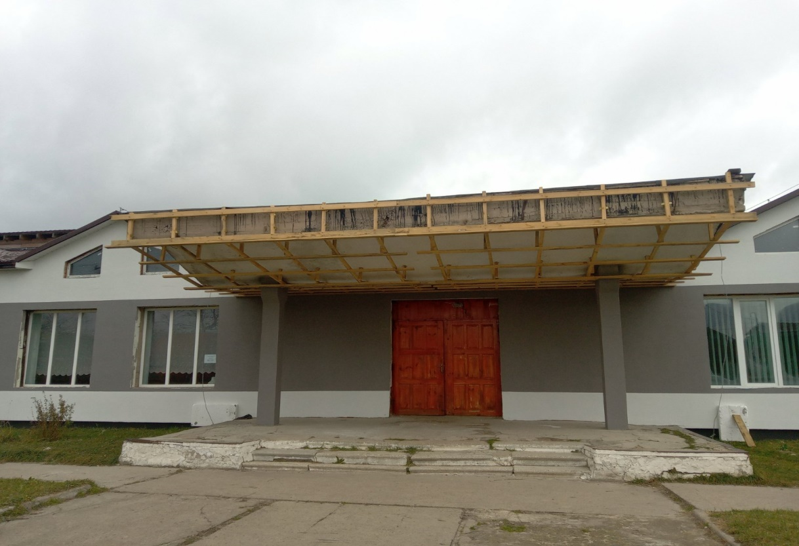

ДОДАТОК №6

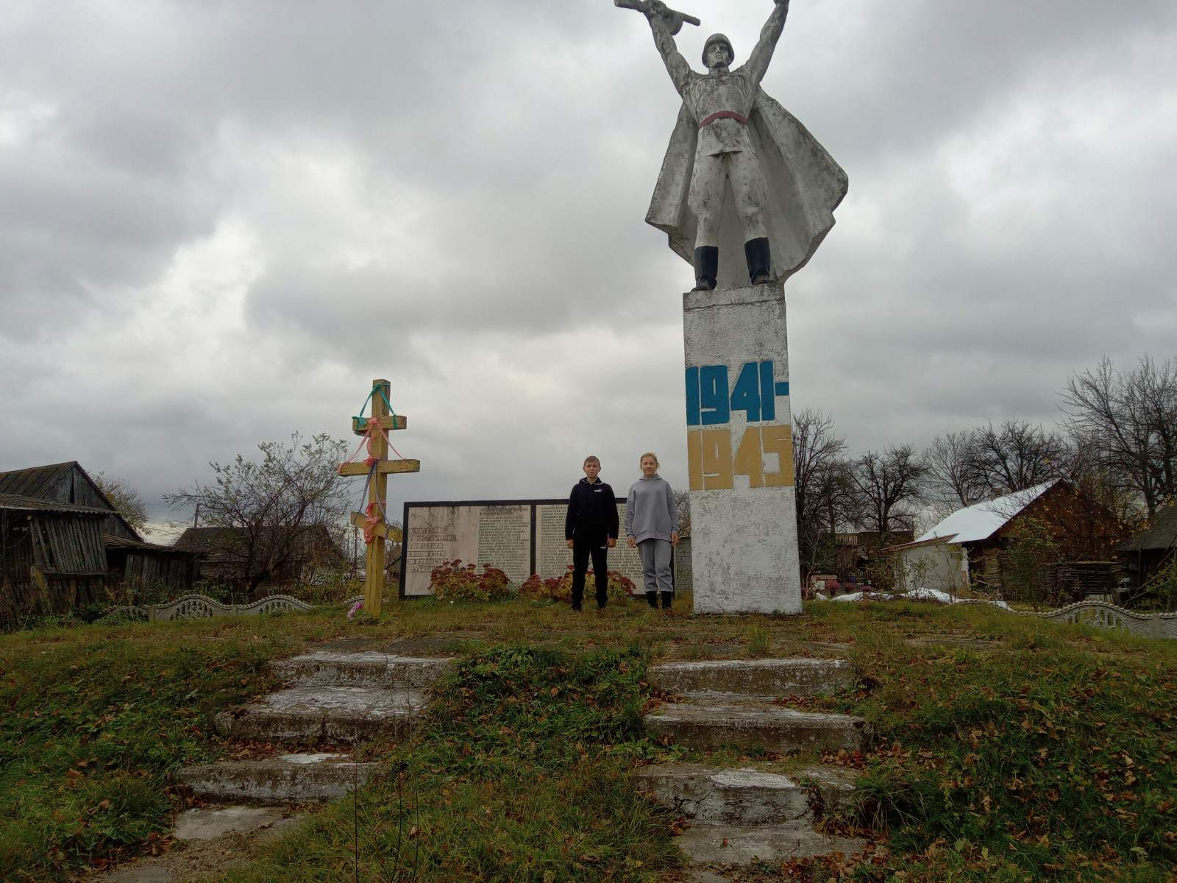

ДОДАТОК №7

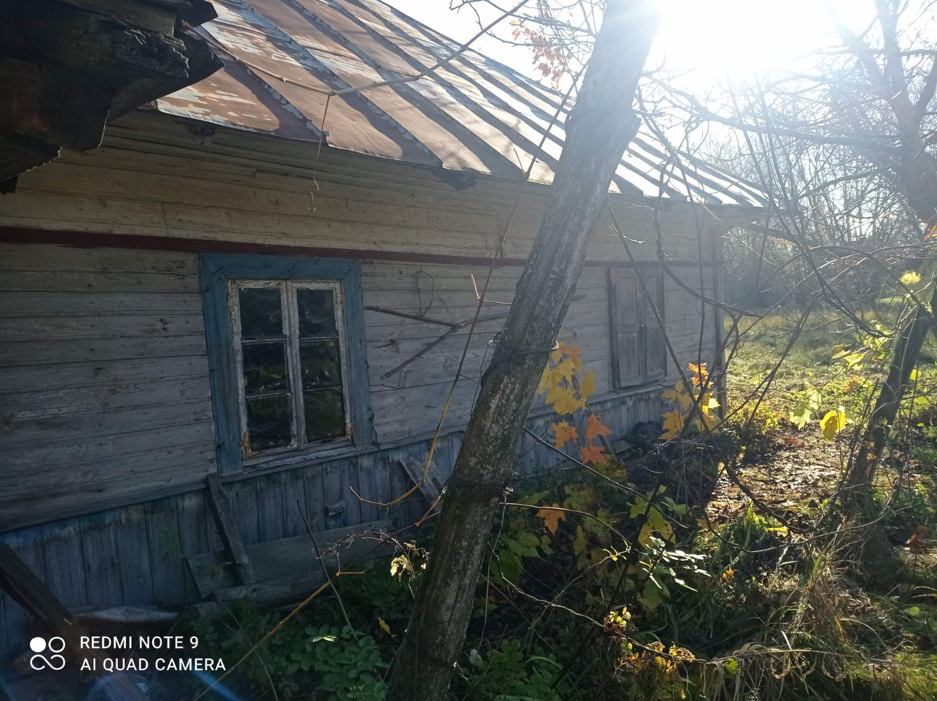

ДОДАТОК №8

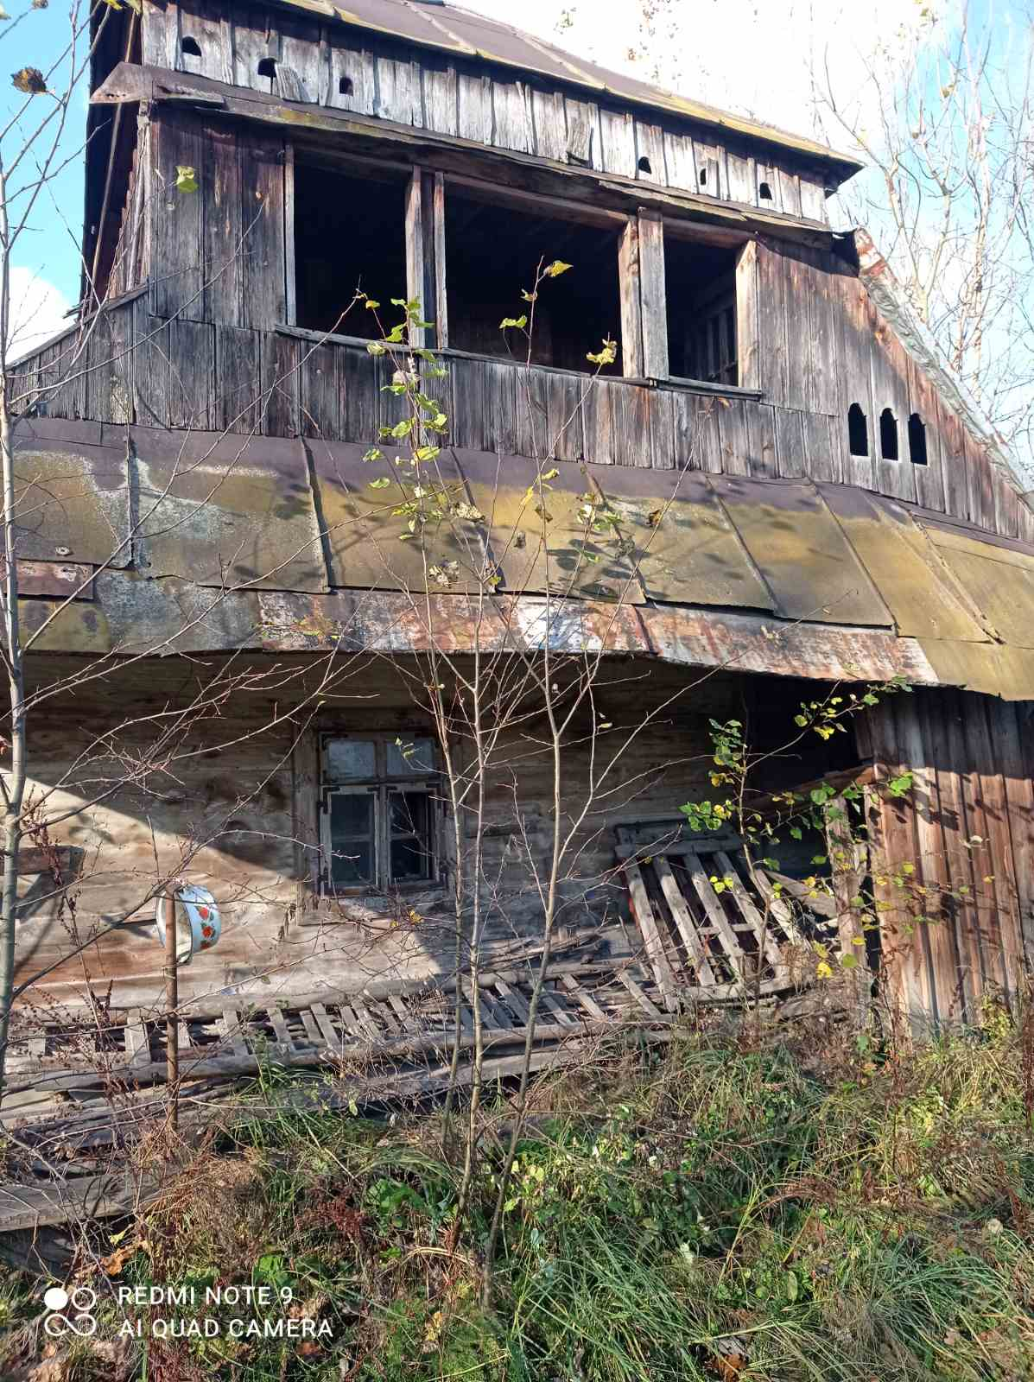

ДОДАТОК №9

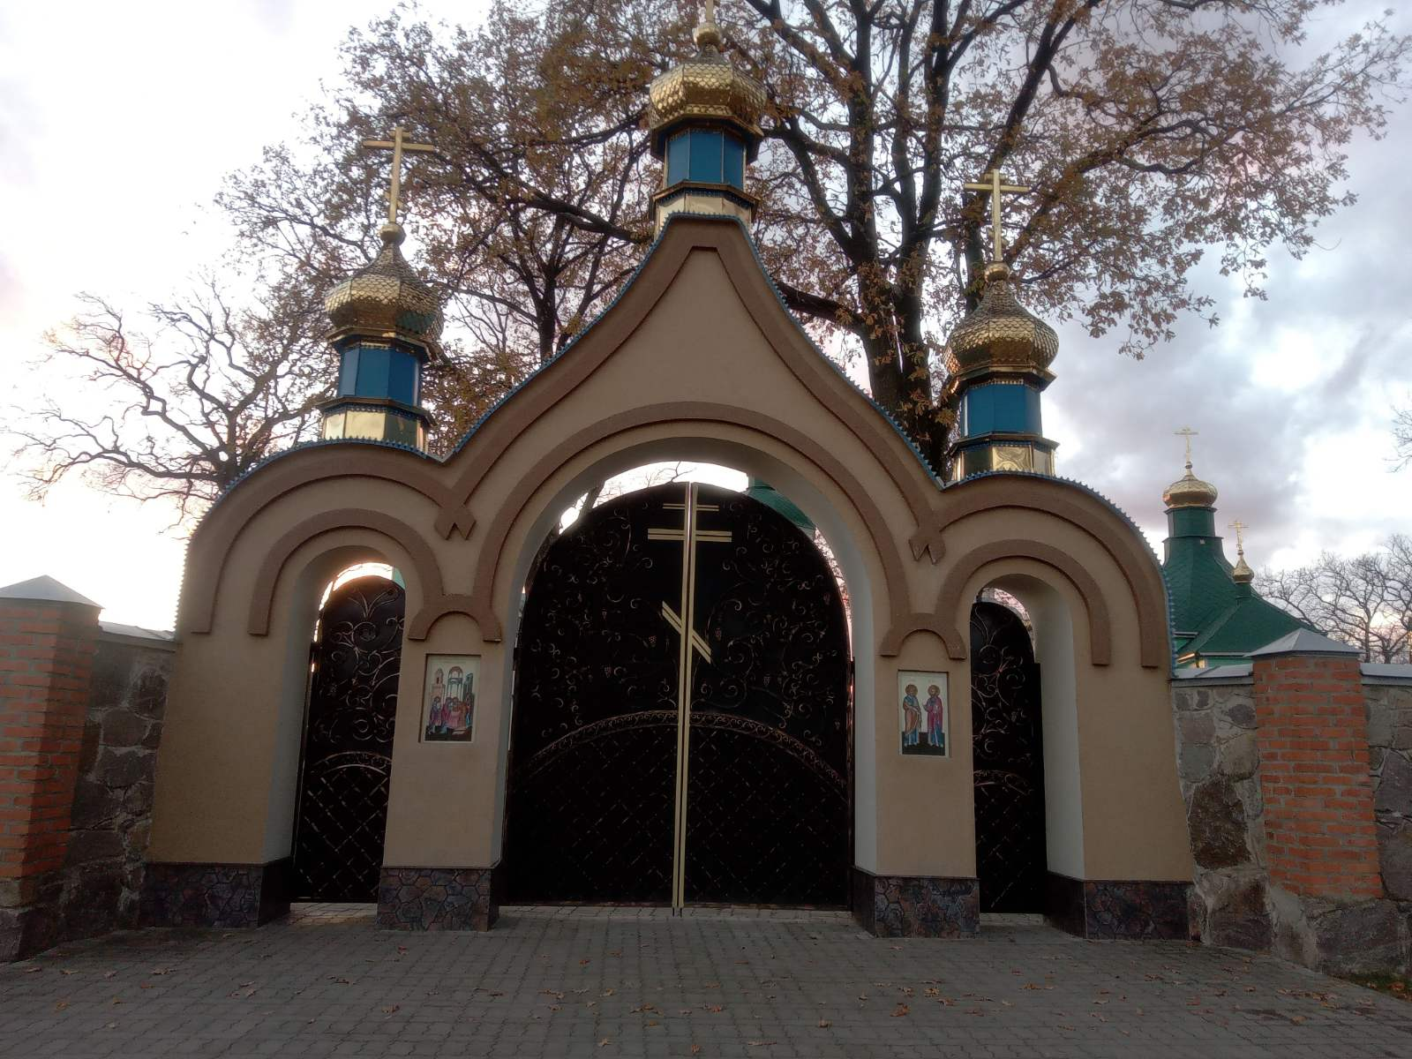

ДОДАТОК №10

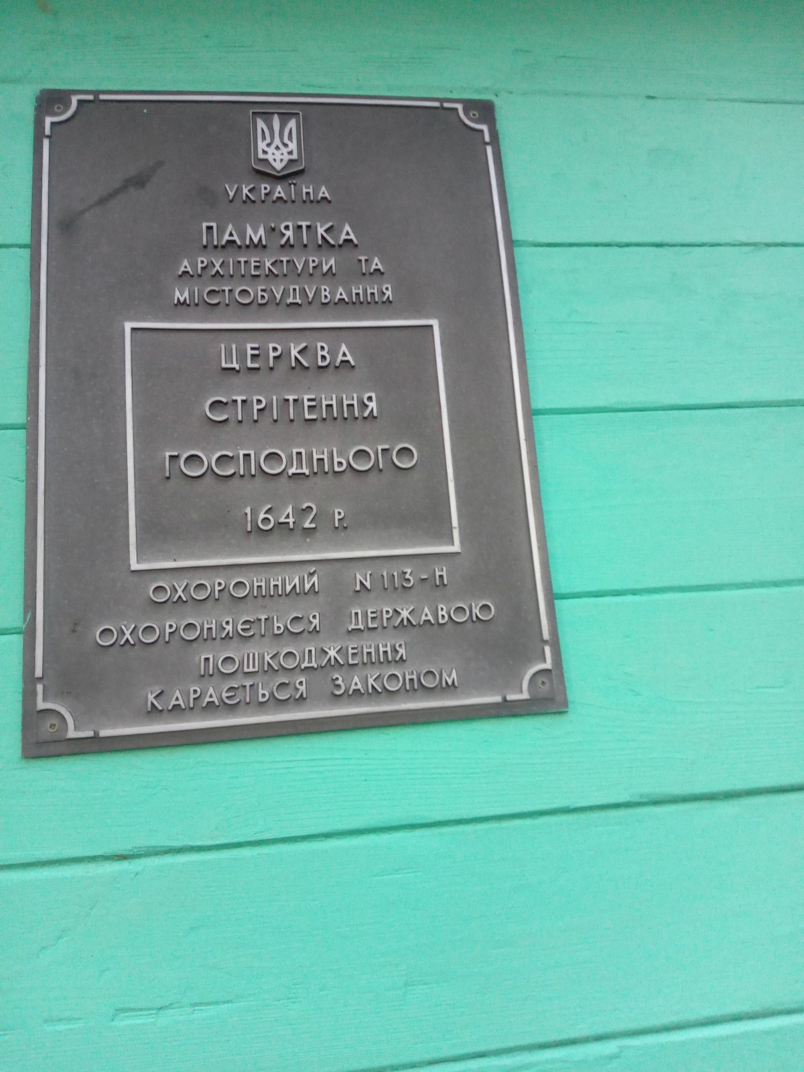

ДОДАТОК №11

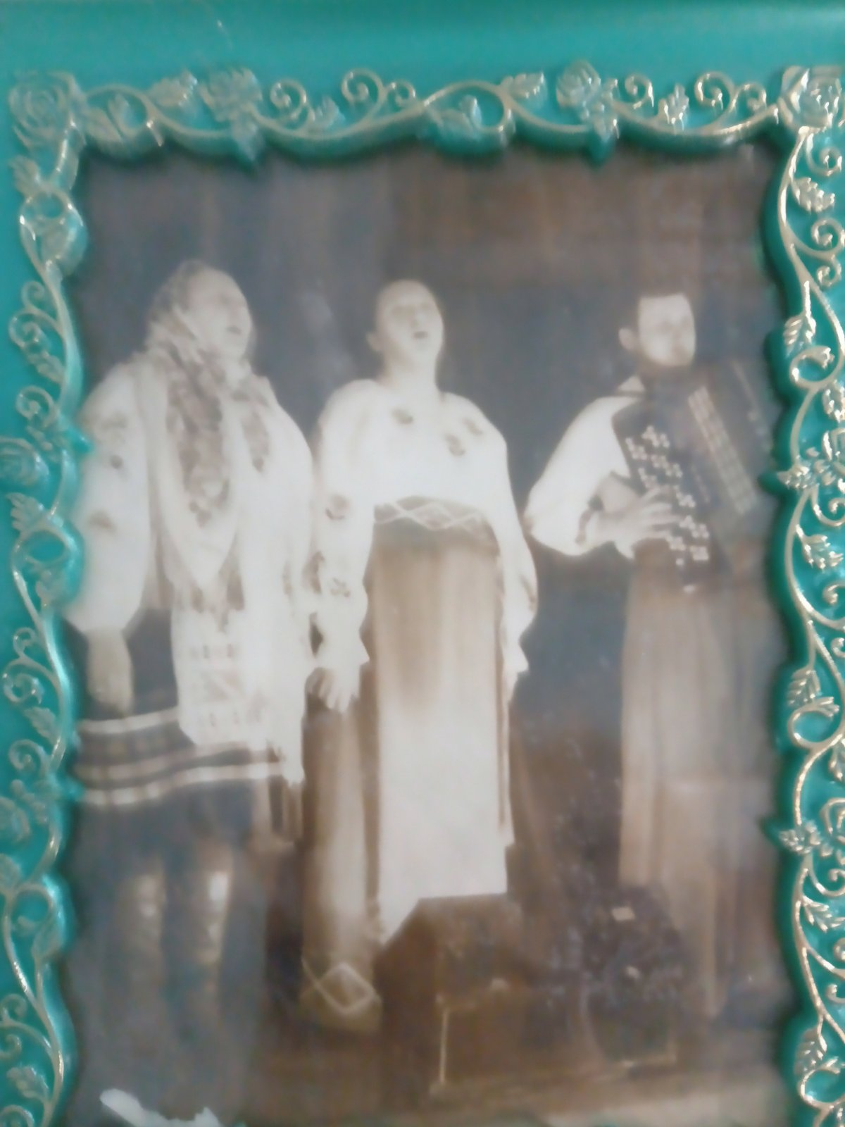

ДОДАТОК №12

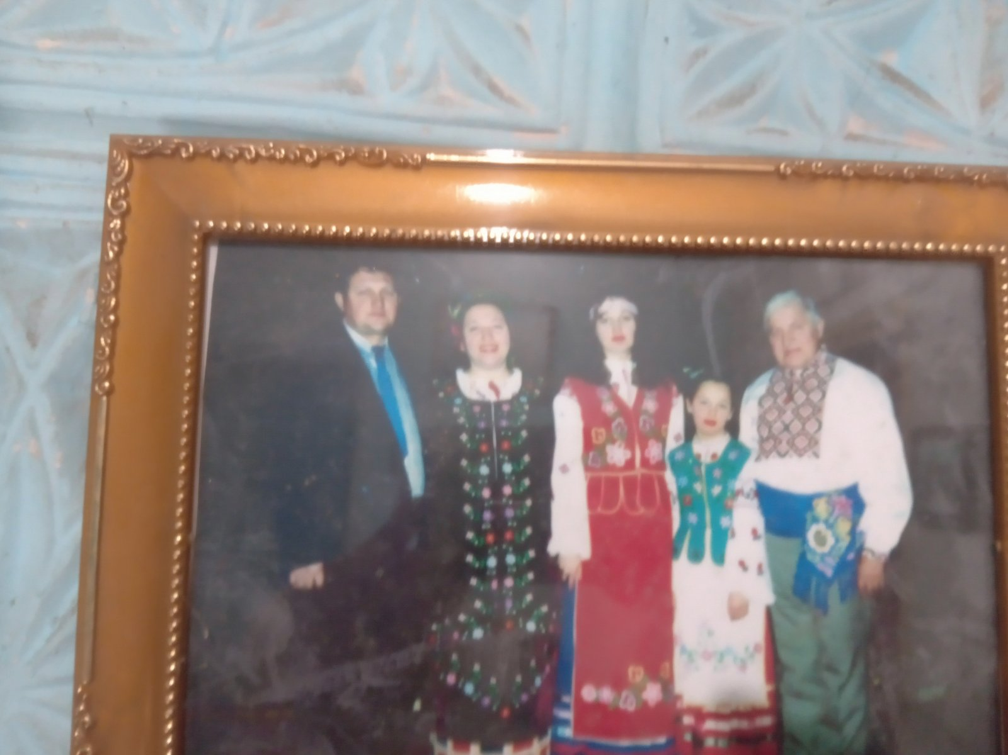

ДОДАТОК №13

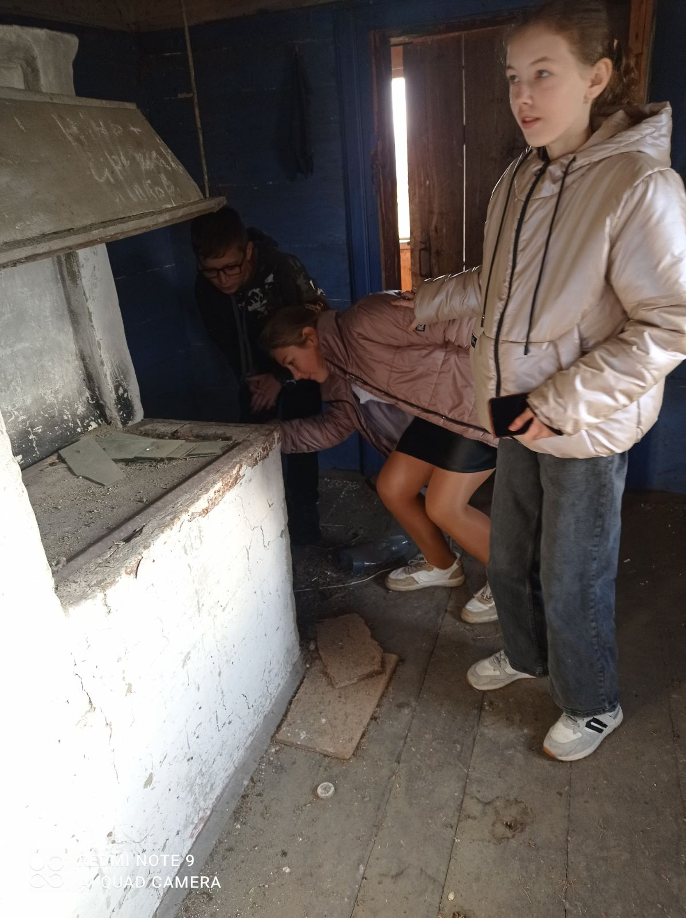

ДОДАТОК №14

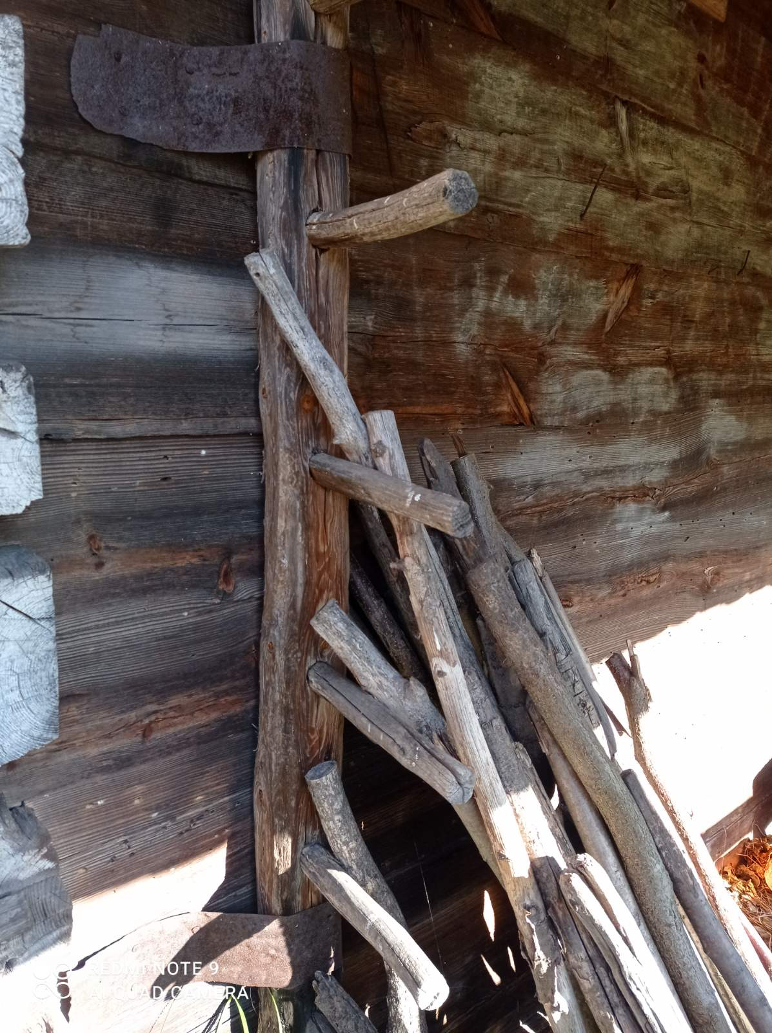

ДОДАТОК №15

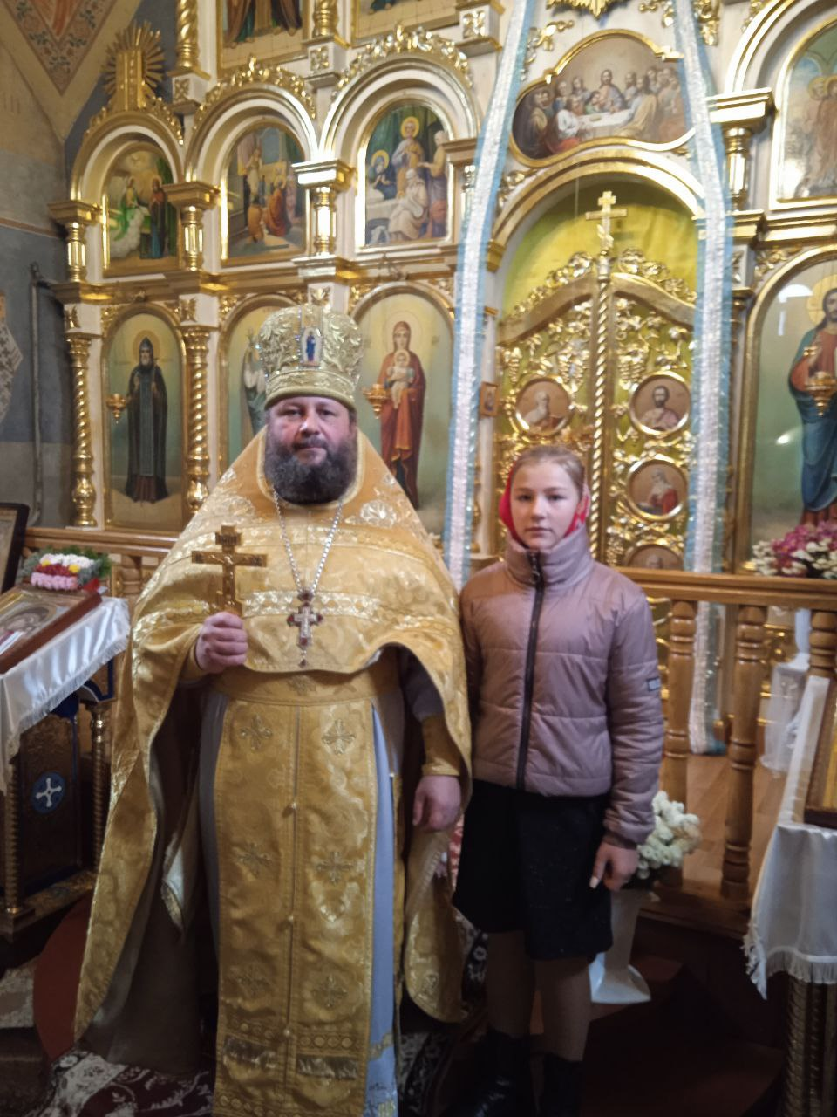

ДОДАТОК №16

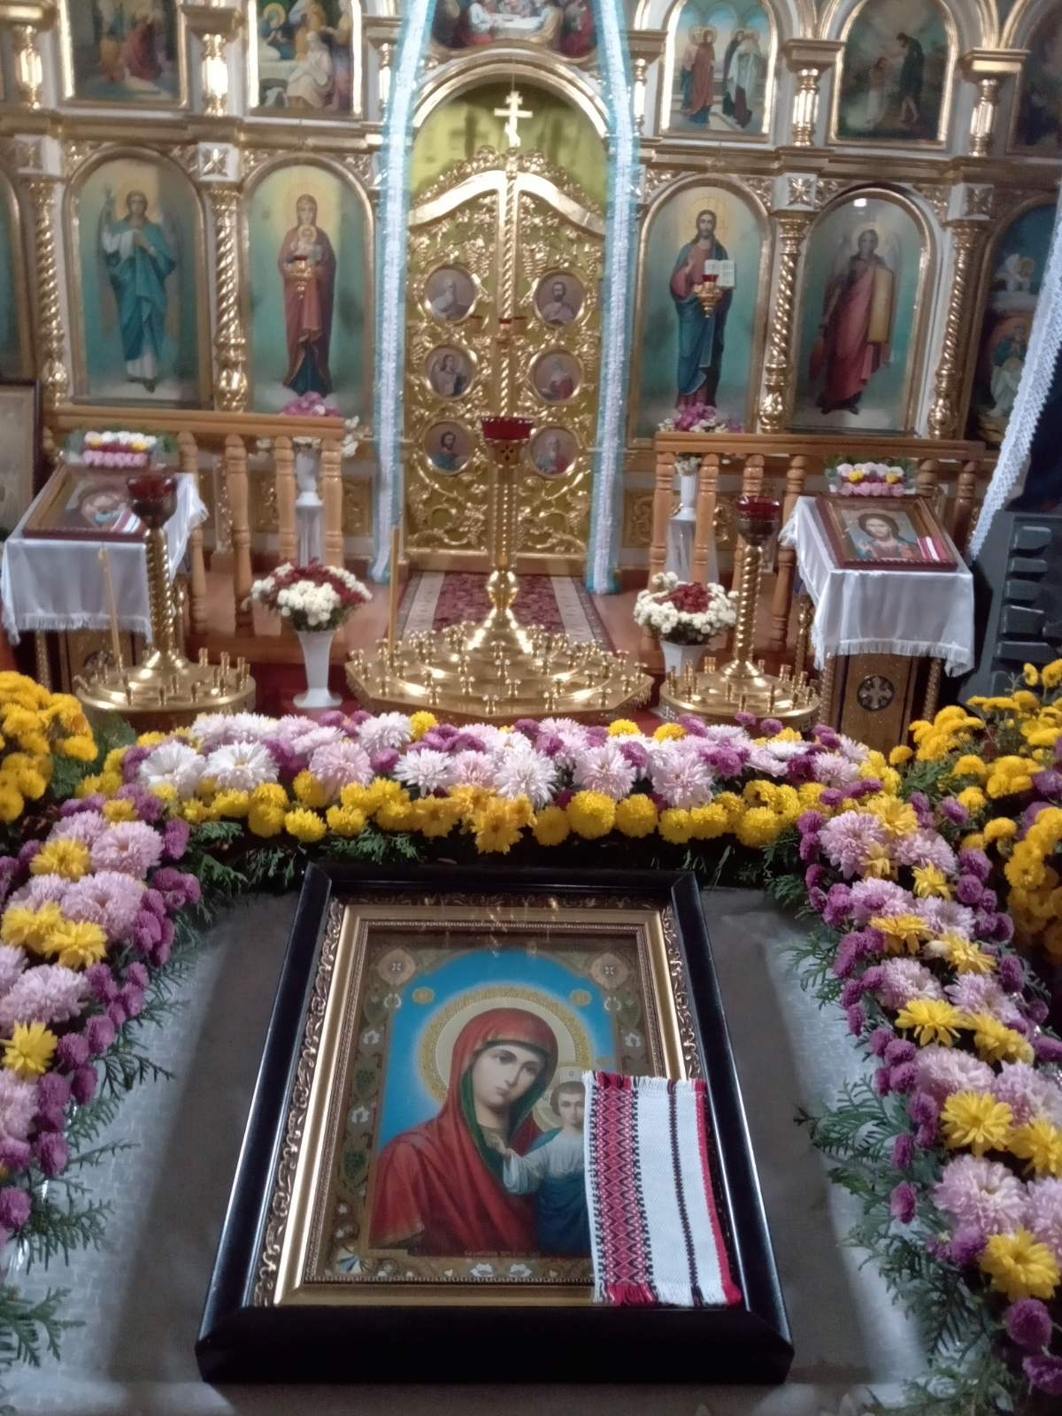

ДОДАТОК №17

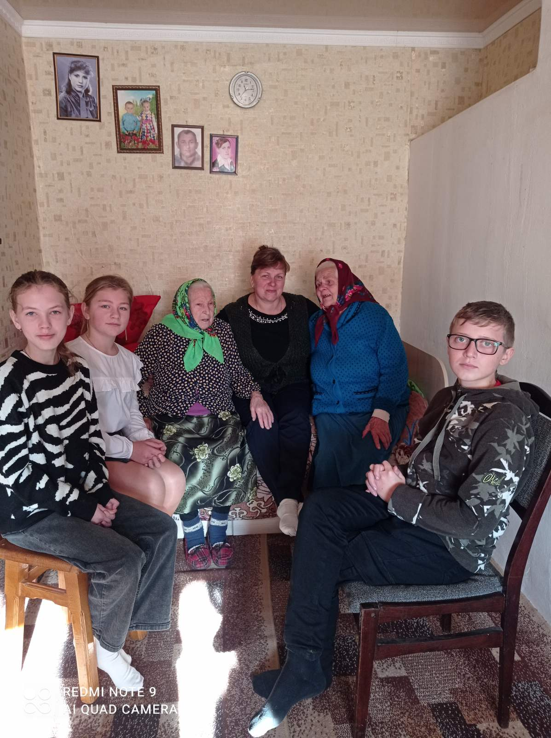

ДОДАТОК №18

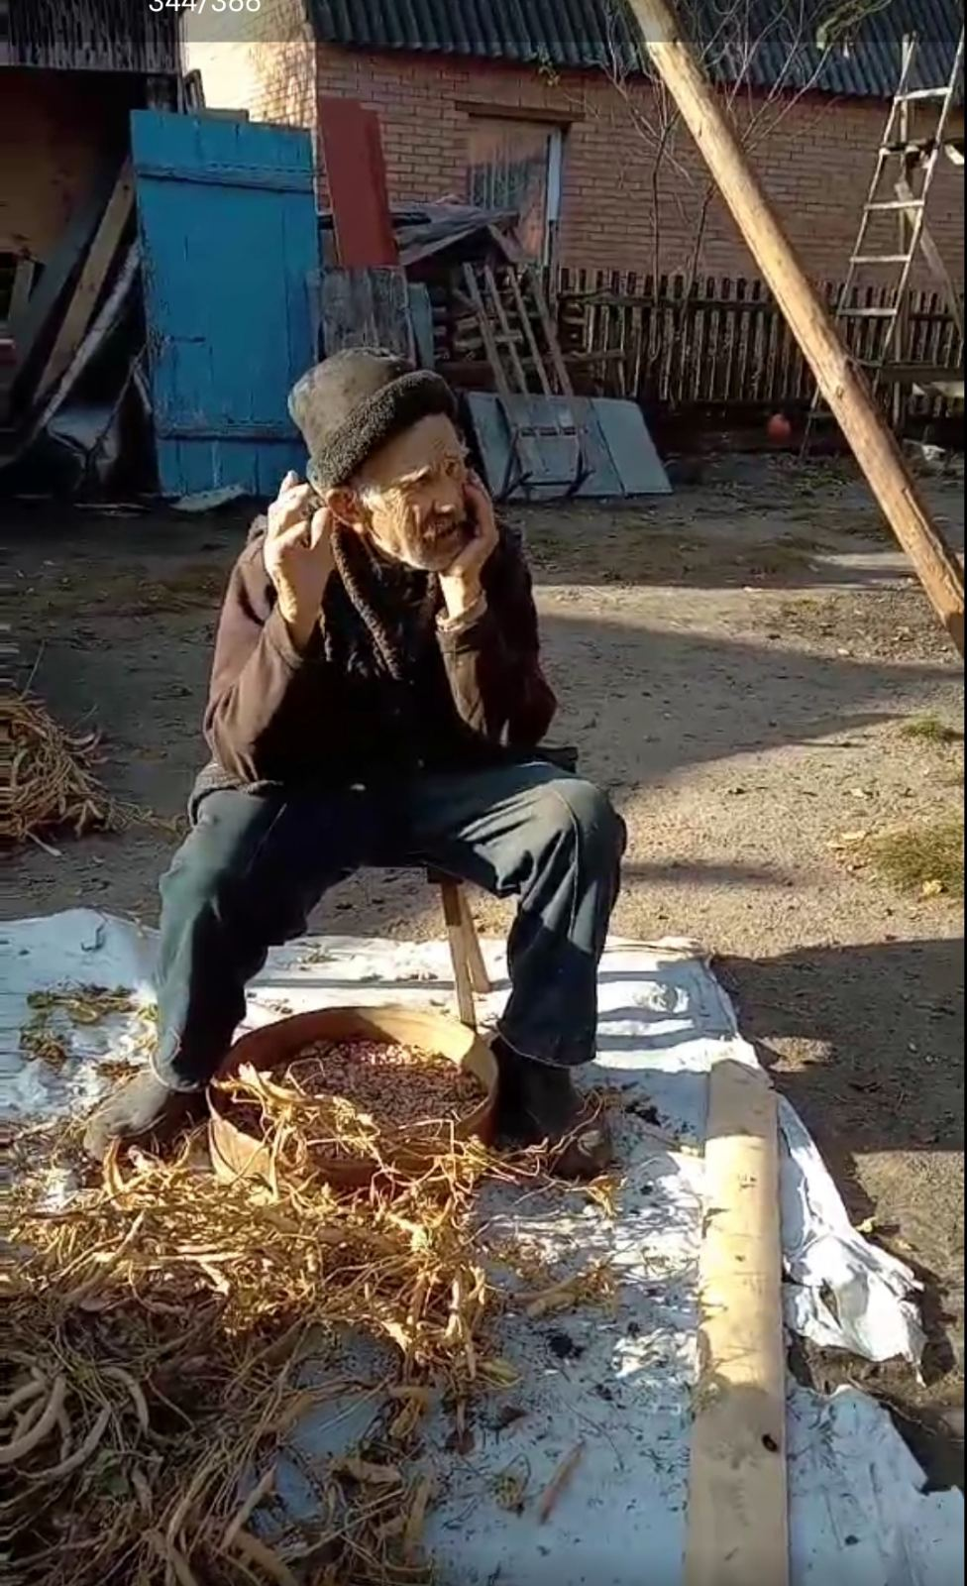

ДОДАТОК №19
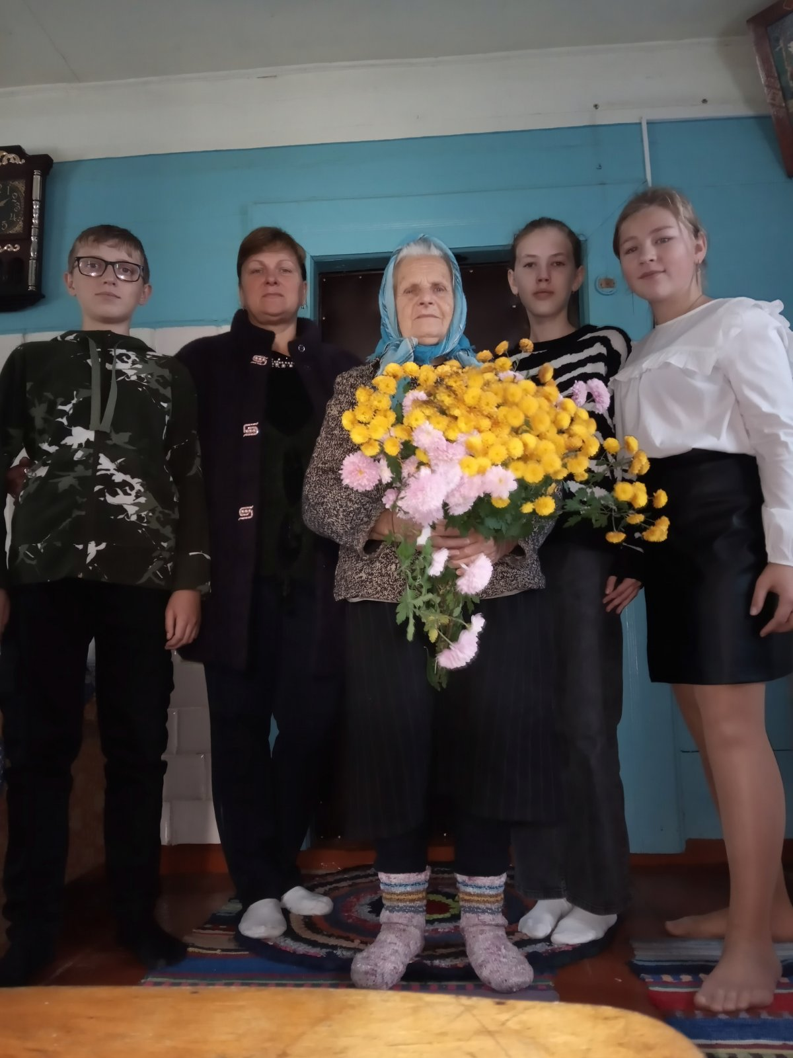

ДОДАТОК №20
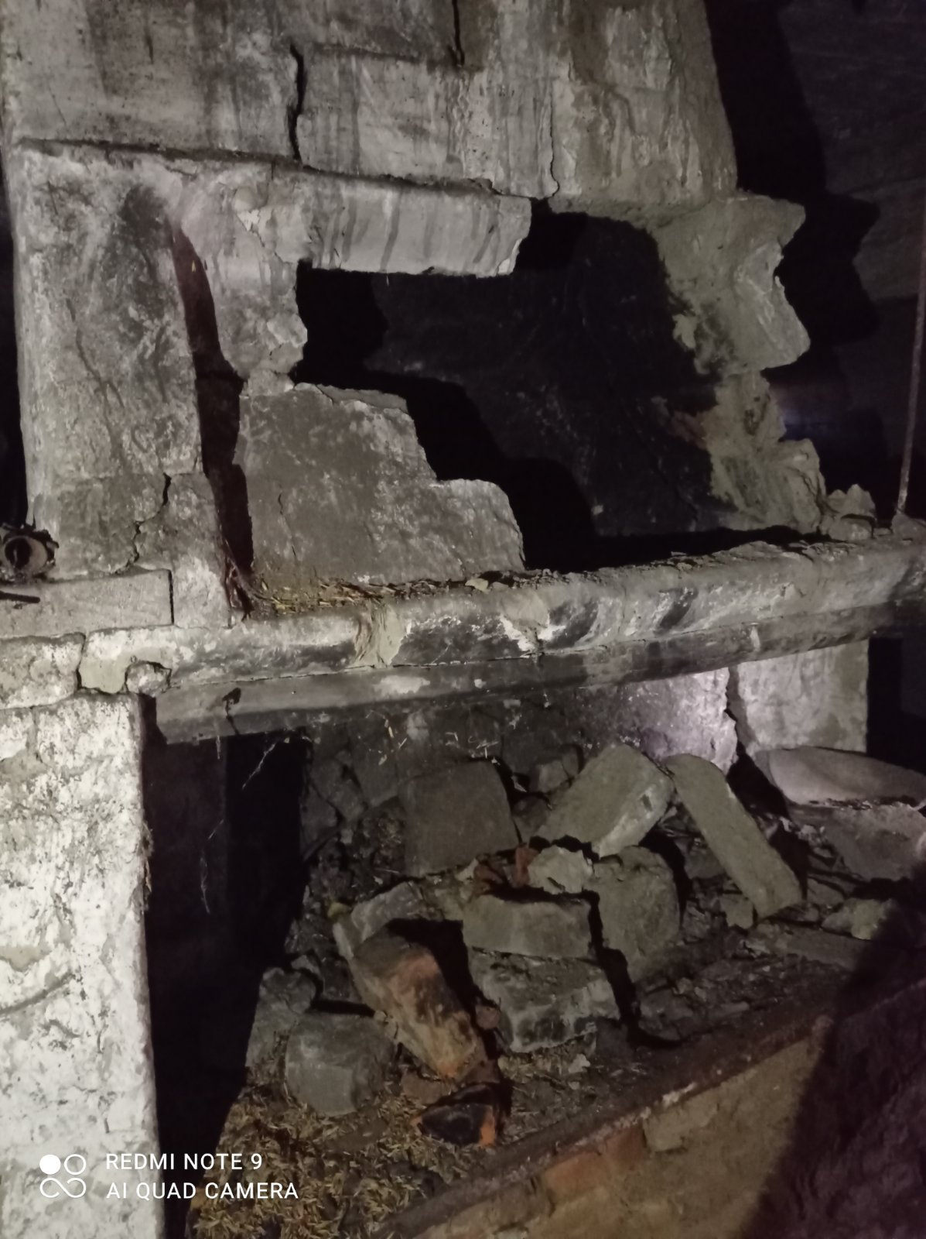

ДОДАТОК №21

